МИНИСТЕРСТВО ЦИФРОВОГО РАЗВИТИЯ, СВЯЗИ И МАССОВЫХ КОММУНИКАЦИЙ РОССИЙСКОЙ ФЕДЕРАЦИИ
Ордена трудового Красного Знамени федеральное государственное бюджетное
образовательное учреждение высшего образования
«Московский технический университет связи и информатики»

Кафедра Математическая кибернетика и информационные технологии

Отчет по лабораторной работе №2
“Обьектно-ориентированное программирование”

Выполнил: студент группы БПИ2401
ФИО: Орлов Даниил Дмитриевич
Проверил: Харрасов Камиль Раисович

Москва, 2025
Цель работы:
Изучить и закрепить на практике основные принципы объектно-ориентированного программирования (ООП) в языке Java: абстракцию, инкапсуляцию, наследование и полиморфизм.
2 вариант
Базовый класс: Сотрудник. Дочерние классы: Администратор, Программист, Менеджер.
Выполнение:
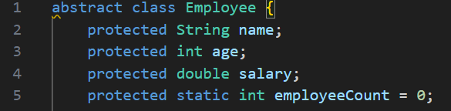
Создаем абстрактный класс с названием Employee. В нем будет указано имя, возраст и зарплата сотрудника. А так же туда мы добавим счетчик сотрудников, который изначально приравняем к 0.
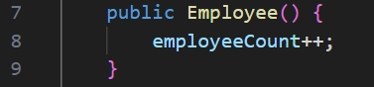
Создаем конструктор без параметров для класса Employee, в котором будут подсчитываться сотрудники.
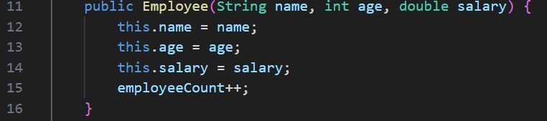
Создаем конструктор с параметрами для класса Employee. В нем мы будем присваивать полям значение параметра. Чтобы отличить поле от параметра с тем же именем необходимо использовать this.
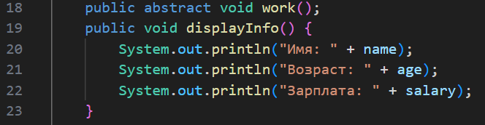
Создаем абстрактный метод work. В нем создаем метод displayInfo для вывода информации о сотруднике.
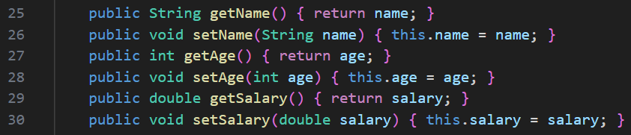
Далее создаем геттеры и сеттеры. Геттеры будут возвращать текущее значение поля, а сеттеры принимать и присваивать параметр
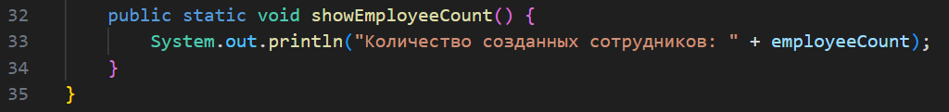
Создаем метод showEmployeeCount, который будет выводить количество сотрудников.
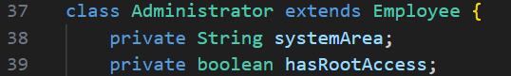
Создаем класс Administrator, который будет зависимым от Employee. Создадим поле systemArea для хранения области, которую администратор обслуживает. Далее создадим поле hasRootAcces, которое будет показывать есть ли у администратора root-доступ.
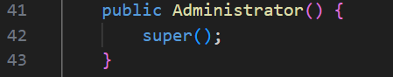
Создаем конструктор для Administrator. super() вызывает конструктор класса Employee без параметров, благодаря чему увеличивается счетчик сотрудников.
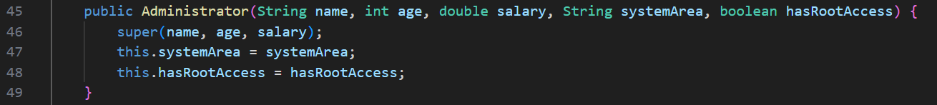
Создаем конструктор, который принимает параметры для инициализации полей Employee и Administrator
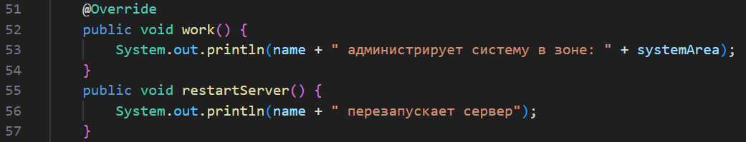
@Override указывает на то, что метод переопределяет метод суперкласса. Далее реализуем метод work() для Administrator и метод для описания перезапуска сервера.
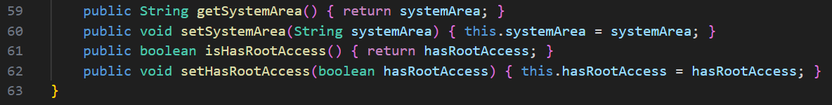
Создаем геттеры и сеттеры. Геттеры будут возвращать текущее значение поля, а сеттеры принимать и присваивать параметр.
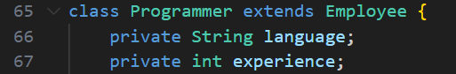
Создание класса Programmer наследуемого от Employee. Создаем поле для языка программирования и лет опыта.
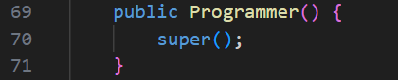
Конструктор суперкласса, который увеличивает счетчик работников.
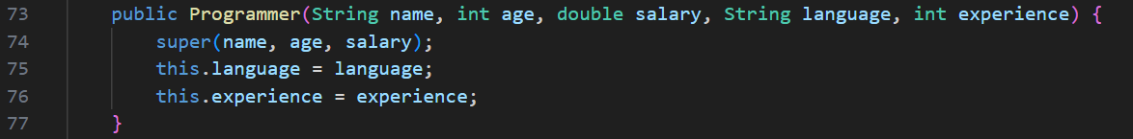
Конструктор, который принимает параметры для инициализации полей Employee и Programmer.
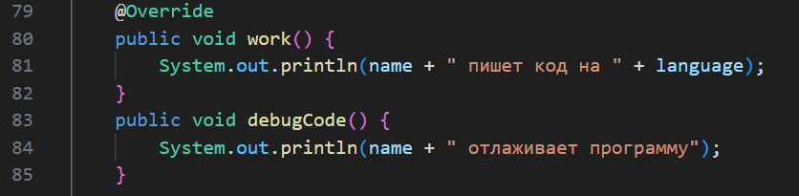
@Override указывает на то, что метод переопределяет метод суперкласса. Далее реализуем метод work() для Programmer и метод для описания отлаживания программы.
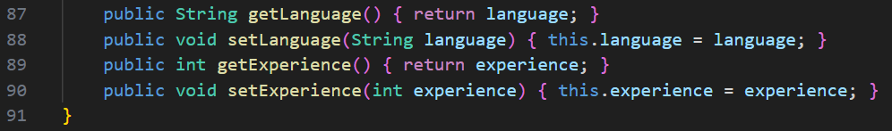
Создаем геттеры и сеттеры. Геттеры возвращают текущее значение поля, а сеттеры принимают и присваивают значение параметра.
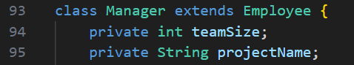
Создаем класс Manager который наследуемый от Employee. Создаем поля, которые отвечают за количество человек в команде и за имя проекта.
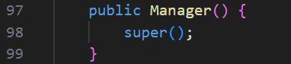
Создаем конструктор, в котором будет увеличиваться счетчик работников.
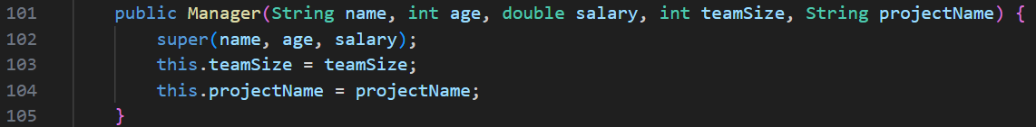
Создаем конструктор, который будет принимать параметры для инициализации полей Employee и Manager.
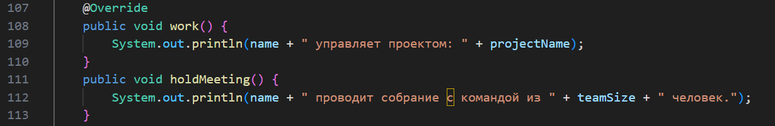
@Override указывает на то, что метод переопределяет метод суперкласса. Далее реализуем метод work() для Manager и метод для описания работы с командой.
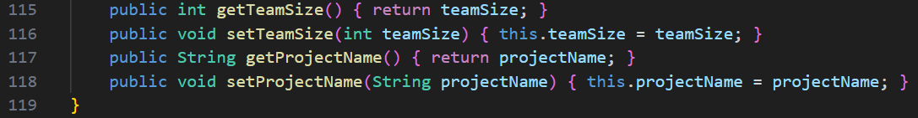
Создаем геттеры и сеттеры.
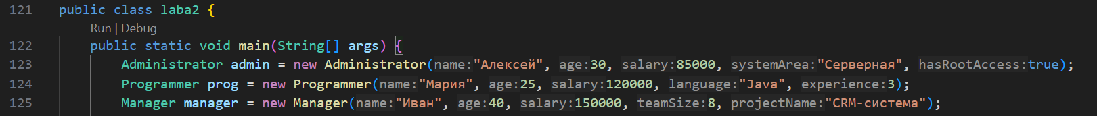
Создадим класс для демонстрации работы программы. Обьявим переменные admin, prog и manager, запишем в них данные о сотрудниках.
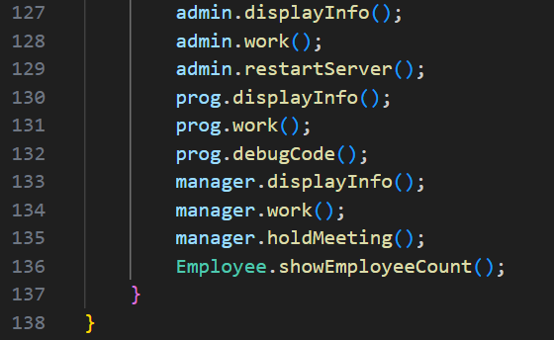
Продемонстрируем вывод информации о сотрудниках.

Контрольные вопросы
1. Что такое абстракция и как она реализуется в языке Java?
Абстракция — это выделение главных характеристик объекта без лишних деталей. В Java реализуется через абстрактные классы и интерфейсы.
2. Что такое инкапсуляция и как она реализуется в языке Java?
Инкапсуляция — это скрытие внутренней реализации объекта и ограничение доступа к его данным. В Java достигается с помощью модификаторов доступа, геттеров и сеттеров.
3. Что такое наследование и как онj реализуется в языке Java?
Наследование — это механизм, позволяющий создавать новые классы на основе существующих. В Java реализуется с помощью ключевого слова extends.
4. Что такое полимофизми как он реализуетсяв языке Java?
Полиморфизм — это способность объектов одного интерфейса иметь разные реализации.
В Java бывает:
- динамический (переопределение) — @Override,
- статический (перегрузка) — методы с одинаковым именем, но разными параметрами.
5. Что такое множественное наследование и есть ли оно в Java?
Множественное наследование — это наследование от нескольких классов одновременно. В Java его нет, но можно реализовать через несколько интерфейсов.
6. Для чего нужно ключевое слово final?
Ключевое слово final — делает:
- переменную — неизменяемой,
- метод — непереопределяемым,
- класс — недоступным для наследования.
7. Какие в Java есть модификаторы доступа?
Модификаторы доступа в Java:
- public — доступен всем,
- protected — доступен внутри пакета и наследникам,
- (без модификатора) — доступен только в пакете,
- private — доступен только внутри класса.
8. Что такое конструктор? Какие типы конструкторов бы вают в Java?
Конструктор — это специальный метод, который создаёт и инициализирует объект.
Бывает:
- по умолчанию,
- с параметрами,
- копирующий (редко).
9. Для чего нужно ключевое слово this в Java?
Ключевое слово this — используется для обращения к текущему объекту (его полям и методам). Например, чтобы отличить параметры от полей: this.name = name.
10. Для чего нужно ключевое слово super в Java?
Ключевое слово super — обращается к родительскому классу:
- вызывает конструктор родителя,
- или его методы/поля
11. Что такое геттеры и сеттеры? Зачем они нужны?
Геттеры и сеттеры — это методы для доступа к приватным полям:
- get - получить значение,
- set - изменить значение.
12. Что такое переопределение?
Переопределение (override) - это когда наследник заново реализует метод родителя
с тем же именем, типом возвращаемого значения и параметрами.
13. Что такое перегрузка?
Перегрузка (overload) — это когда в одном классе несколько методов с одинаковым именем,
но разными параметрами (типом или количеством).
Вывод:
В ходе лабораторной работы была создана иерархия классов, включающая абстрактный класс Employee и его дочерние классы Administrator, Programmer и Manager.
В программе реализованы все основные принципы ООП:
- Абстракция - через создание абстрактного класса Employee;
- Инкапсуляция - за счёт использования приватных полей и геттеров/сеттеров;
- Наследование;
- Полиморфизм - посредством переопределения методов (@Override).

Ссылка на репозиторий: https://github.com/qpdle/ITiP.git

